Presseinformation

GMC-Instruments Gruppe baut Produktionsstandort Nürnberg weiter aus

Nürnberg – Mit einem Baustellenfest samt symbolischem Spatenstich wurde am 28. März die letzte Phase der Bauarbeiten für den neuen Produktionsstandort der MTP Messtechnik Produktions GmbH am GVZ-Hafen in Nürnberg eingeleitet. Im über 8.000 m² großen Neubau stehen der MTP – Produktionsbetrieb der Marke Gossen Metrawatt und Mitglied der GMC-Instruments Gruppe – ab dem 16. Mai modernste Büro- und Fertigungsstätten für die Herstellung und Montage feinmechanischer Messtechnik-Produkte sowie die Logistik zur Verfügung. In das neue Werksgebäude am Main-Donau-Kanal werden neben der Kunststoff-Spritzerei auch das Material- und Fertigwarenlager einschließlich Verpackung und Versand übersiedeln. Überdies ist im Neubau künftig auch das DAkkS-akkreditierte Kalibrierzentrum für Neuprodukte anzutreffen. Das Bauprojekt stellt einen weiteren Meilenstein in der Unternehmensentwicklung der GMC-I-Gruppe dar, die durch ihre Marke Gossen Metrawatt seit über einem Jahrhundert in der Metropolregion Nürnberg verankert ist. Bereits im letzten Jahr hat die GMC-I Service GmbH – After-Sales-Dienstleister inklusive eigenem DAkkS-Kalibrierzentrum – neue Räumlichkeiten in den Nürnberger Industrie-Lofts auf dem ehemaligen Grundig-Gelände bezogen. Mit der vergrößerten Produktionskapazität am GVZ-Hafen stärkt die Unternehmensgruppe ihre Marktposition für Qualitätsprodukte Made in Germany und bietet den Mitarbeitern der MTP ein dem neuesten Stand der Technik entsprechendes Arbeitsumfeld. Das gemäß KfW-Energieeffizienzprogramm vom Vermieter geplante Gebäude ist mit einer auf die Lagerung temperatursensibler Güter abgestimmten Wand- und Dachisolierung ausgestattet. Zum Beleuchtungskonzept gehören neben energieeffizienter LED-Technik für die Hof- und Hallenbeleuchtung auch viel Tageslicht und Tageslichtdimmer in den Lagerbereichen. Darüber hinaus zeichnet sich der Neubau durch eine hohe Bodentragfähigkeit bis 7,5 t/m² und seine landschaftsgerechte Fassadengestaltung aus.

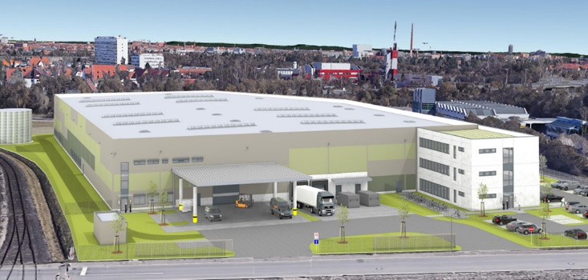

Bild: Mitte Mai bezieht die zur GMC-I-Gruppe gehörende MTP GmbH neue moderne Fertigungsstätten zur Produktion und Montage von Mess- und Prüftechnik am Nürnberger GVZ-Hafen

Bilder: | mtp_produktionsstaette_2000px | Zeichen: | 1.956
Dateiname: | 201904007_pm_mtp_neubau | Datum: | 18.04.2019

Unternehmenshintergrund

Als einer der weltweit führenden Anbieter messtechnischer Systeme entwickelt und vertreibt die GMC-I Messtechnik unter der Marke GOSSEN METRAWATT ein umfangreiches Spektrum hochwertiger Mess- und Prüftechnik für das Elektrohandwerk, die Industrie und den Medizinbereich. Das Produktportfolio beinhaltet Mess- und Prüfgeräte für die normgerechte Prüfung elektrischer Anlagen und Geräte, Multimeter, Kalibratoren, Netzanalysatoren, Stromversorgungen sowie Messumformer und Leistungsmessgeräte für die Starkstrommesstechnik und Drehwinkel der Marke CAMILLE BAUER. Darüber hinaus unterstützt das Unternehmen seine Kunden mit einem breit gefächerten Schulungsprogramm und entwickelt Konzepte für das Energiemanagement. Zur Unternehmensgruppe gehört eine eigene Eichstelle sowie mehrere DakkS-akkreditierte Kalibrierzentren, welche DakkS-, ISO- und Werkskalibrierungen für nahezu alle elektrischen und optischen Messgrößen durchführen. GMC-I Messtechnik ist Teil der GMC Instruments Gruppe, zu der mit Camille Bauer Metrawatt, Dranetz, Prosys, Seaward, Daytronic und Electrotek Concepts sowie Kurth Electronic weitere spezialisierte Hersteller aus der Mess- und Prüftechnik zählen. Die Gruppe unterhält Produktionsstandorte in Deutschland, der Schweiz, England und den USA sowie ein weltweites Vertriebsnetz.

Kontakt:  GMC-I Messtechnik GmbH  Christian Widder  Leitung Marketing Kommunikation  Südwestpark 15  90449 Nürnberg  Tel.: 0911 / 8602 - 572  Fax: 0911 / 8602 - 699  E-Mail: christian.widder@gossenmetrawatt.com  Internet: www.gossenmetrawatt.com |  | gii die Presse-Agentur GmbH  Immanuelkirchstr. 12  10405 Berlin  Tel.: 0 30 / 53 89 65 - 0  Fax: 0 30 / 53 89 65 - 29  E-Mail: info@gii.de  Internet: www.gii.de

